**Sumilla:** **SOLICITO ACCESO A LA INFORMACION PUBLICA**

**SEÑORA DIRECTORA DE LA UNIDAD DE GESTION EDUCATIVA LOCAL EL COLLAO**

**Yo, Marisol Coaquira Ramos** , identificado con DNI No. 01315766, con domicilio real en Jr Gamaliel Churata 113 , distrito de Puno, provincia de Puno y departamento de Puno con número telefónico 998877248 exdirectora de la UGEL EL COLLAO ante usted me presento y expongo:

**PETITORIO:**

Que, al amparo de la ley N° ***27806 LEY DE TRANSPARENCIA Y ACCESO A LA INFORMACION PUBLICA*** , es que solicito los siguientes documentos:

* Trámite del oficio N° 1033-2022 del 31 de marzo del 2022 remitido por la DRE- Puno
* Trámite del oficio 1585 – 2022 del 10 de mayo del 2022 emitido por la DRE- Puno.
* Las apelaciones remitidas a la DRE Puno durante los meses febrero a junio del 2022
* Oficios remitidos y recibidos respecto al caso vengo siendo investigada OMISION Y REHUSAMIENTO. Todo ello respectivamente fedatados

POR LO EXPUESTO;

Pido a usted señora directora fiscal atender a mi pedido por estar con arreglo a ley.

.

Puno, 25 de marzo 2024.

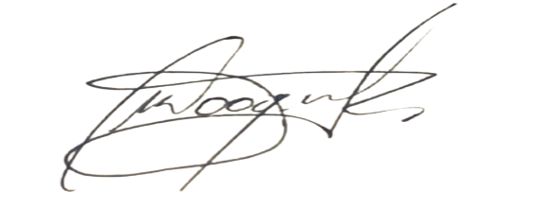

|  |
| --- |
| MARISOL COAQUIRA RAMOS  DNI 01315766 |